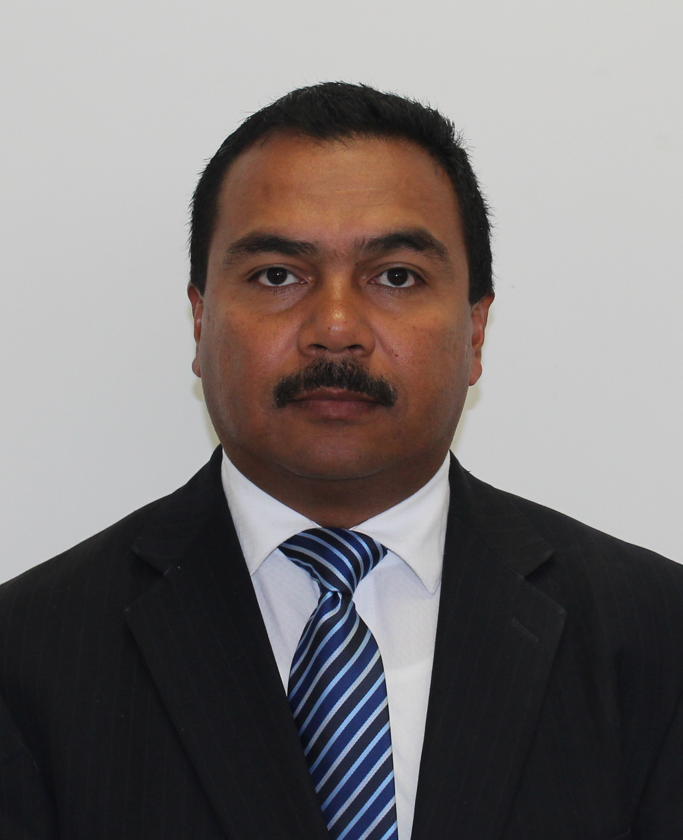

DR. FRANCISCO OMAR LAGARDA GARCÍA

PROFESOR INVESTIGADOR Y COORDINADOR DE LA LICENCIATURA EN ARQUITECTURA DEL ÁREA ACADÉMICA DE INGENIERÍA Y ARQUITECTURA DEL INSTITUTO DE CIENCIAS BÁSICA E INGENIERÍA DE LA UNIVERSIDAD AUTÓNOMA DEL ESTADO DE HIDALGO

E-mail: arqlagarda@yahoo.com

Formación académica:

- Doctorado en Arquitectura (Mención Honorifica) Facultad de Arquitectura UNAM.
- Maestro en Arquitectura-Tecnología (Mención Honorifica) Facultad de Arquitectura UNAM.
- Ingeniero Arquitecto, Escuela Superior de Ingeniería y Arquitectura (E.S.I.A.) Unidad Tecamachalco.

Puestos académicos:

- Profesor por horas en Licenciatura y Posgrado, Instituto Tecnológico Latinoamericano, Septiembre 2014-.
- Profesor investigador Titular B de Tiempo Completo, Universidad Autónoma del Estado de Hidalgo. Agosto 2014-.
- Profesor investigador Titular B de Tiempo Completo, Universidad Autónoma del Estado de Hidalgo. 2011-2012.

Cursos:

- Integración de precios unitarios.
- Métodos de programación y control de obra.
- Sistemas de calidad.
- Gerencia de proyectos.
- Formulación y evaluación de proyectos de inversión.
- Valuación inmobiliaria.

Ponencias:

- Pre-habilitación de edificios históricos por medio de la valuación inmobiliaria.
- La ley de obra pública y su injerencia en los proyectos de inversión en edificios históricos.
- Determinación del valor histórico por medio del análisis matemático y la reflexión del inmueble con respecto a las sociedades.

Publicaciones de Artículos y Documentos:

No. de  Trabajo | Trabajo | Tipo de  Publicación | Año
1 | Valor histórico del inmueble - la determinación del valor histórico por medio del análisis matemático y la reflexión del inmueble con respecto a las sociedades. | Boletín Científico de Ciencias Básicas e Ingeniería (digital) | 2016

